Письменность и изобретения древних китайцев
1. Китайские иероглифы
Более 3,5 тысяч лет тому назад китайцы создали письменность.
Существует легенда, что однажды один из правителей Китая прогуливался по берегу Хуанхэ. Вдруг он увидел Дракона, на спине которого были нарисованы знаки. Правитель их срисовал и обратил внимание, что знаки похожи на следы птичьих лап. Он понял, что все окружающее его едино и может обозначаться этими знаками. Так появились иероглифы. Специальной кисточкой или палочкой иероглифы наносили сверху вниз на шелковую ткань или полоски бамбука.
В китайской письменности существовало около 50 тысяч иероглифов.
Очень высоко ценилось искусство каллиграфии – красивое написание иероглифов.
Учащимся приходилось сдавать очень большое количество экзаменов. Но те ученики, которые обучились чтению, письму счету в древнем Китае могли рассчитывать на достойную и хорошо обеспеченную материально жизнь. Потому что они могли занять очень престижную должность чиновника.

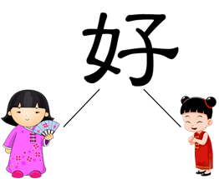

«хорошо» состоит из слов «женщина» и «ребенок»

2. Изобретение бумаги
В I в. до н.э. в Китае была изобретена бумага. Ее изготавливали из пеньки, шелковых оческов, растительных волокон (бамбука). Вся эта масса вымачивалась или вываривалась, а затем помещалась в формы. Затем листы прессовали и просушивали на нагретой стене. Этот материал был вполне пригоден для письма и очень дешев. Позднее, в VIII в., научились изготавливать оттиски с деревянных досок, на которых был вырезан рисунок или текст, окрашенный краской. Так впервые появилось печатное дело. В XI в. китайцы изобрели разборный шрифт
Наблюдая, за пятнами на солнце китайцы составили карту звездного неба.

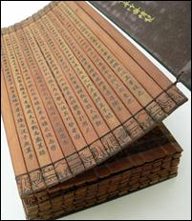

3. Изобретение фарфора
В VI в. до н. э. китайские мастера изобрели фарфор, из которого стали делать чашки и красивые вазы. Прежде чем вылепить сосуд, фарфоровую глину закапывали в землю на несколько десятилетий. Фарфоровая посуда была очень красивой и очень дорогой. Её продавали на вес золота. Производство фарфора держали в секрете.

4. Компас
Этот чудесный предмет тоже был придуман в Китае. Китайцы уже в древности знали, что магнит притягивает железо. Им было известно свойство магнита – указывать направление на север и на юг. Китайский компас представлял собой ложку с длинной ручкой, изготовленную из намагниченного железа. Ложку клали на гладкую деревянную или бронзовую подставку с делениями, раскручивали ее, и она останавливалась, показывая одной стороной на юг, а другой на север. В древности компас не был известен ни одному народу. Кроме китайцев. Компас использовался во время поездок по Великому шелковому пути.

5. Выращивание чая
Китайцы первыми научились выращивать чайные кусты и готовить чай. От них чайный куст попал в страны Западной Европы и к нам. Слово «чай» по-китайски означает «молодой листочек».

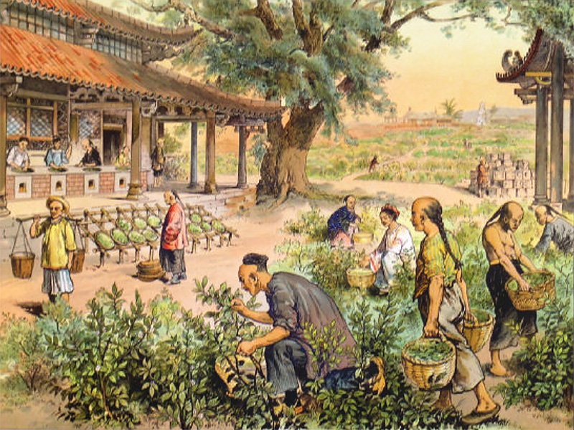

4. Верования древних китайцев
Как и другие народы, китайцы верили в сверхъестественные силы – богов, духов, драконов, обитающих в реках или горах. Но самым высшим существом для древних китайцев было – Небо. По их представлениям Небо – это предок правителя, поэтому императора в Китае называли – «Сын Неба», а подчиненные ему земли – Поднебесной. Считалось, что великое Небо карает недостойных и вознаграждает добродетельных.
В Древнем Китае было четыре священных существа – дракон, тигр, феникс и черепаха.
Дракон считался повелителем воды. Китайцы верили, что он орошает поля крестьян и защищает их от разных бедствий. Изображение дракона можно было увидеть в Китае абсолютно везде – во дворцах, в храмах, на стенах домов.

Тигр был символом подземного мира и тьмы. Чтобы испугать противника изображение тигра рисовали на щитах воинов, которые надевали тигриные шкуры и рычали. Древние китайцы верили, что тигр отпугивает злых духов, поэтому его изображение вышивали на детской одежде.

Необычная и волшебная птица феникс была символом солнца и огня. Китайцы верили, что она дарит им тепло.
Черепаха в Древнем Китае была символом долголетия, выносливости и силы. Ее изображение украшало императорские дворцы. Китайцы были глубоко убеждены, что из-за сложных узоров и линий на панцире Черепаха хранит многие тайны неба и земли.

1. Природные условия Древнего Китая
Китай находится в Восточной Азии. В далекие времена его жители расселились на территории Великой Китайской равнины, которая была полностью покрыта непроходимыми лесами. Здесь обитали слоны и носороги, росло много бамбука.
На западе лежат горы и пустыни Центральной Азии, на северо-западе – степи, а на юге – горы Южной Азии, покрытые тропическими лесами
Китайцы селились возле двух главных рек – Хуанхэ́ (Желтая река) и Янцзы́ (Длинная река). В сезоны дождей, реки выходили из берегов и затапливали поселения. В Древнем Китае даже слово «несчастье» обозначалось иероглифом, который изображал наводнение.
Великие реки Китая похожи на Тигр и Евфрат - Желтая река (Хуанхэ) на севере страны и Голубая река (Янцзы) - на юге. Они очень бурные, несут много ила и песка. Берега Хуанхэ сложены из лесса - горной породы, похожей на мелкий слежавшийся песок. Лессовые почвы мягкие, а при хорошем поливе очень плодородны. Поэтому уже три с половиной тысячи лет назад на берегах Хуанхэ существовали поселки земледельцев и скотоводов. В то же время берега Янцзы, покрытые густыми лесами, не были заселены. Здесь водились олени, кабаны, медведи, тигры.
В первом тысячелетии до нашей эры у китайцев появились железные орудия, и они начали расчищать лес и строить поселения дальше от рек.

Задания:
Обозначьте на контурной карте:
- территорию Китая;
- крупные реки;
- моря, омывающие Китай;
- рельеф (горы, равнины).

3. Конфуций и его учение
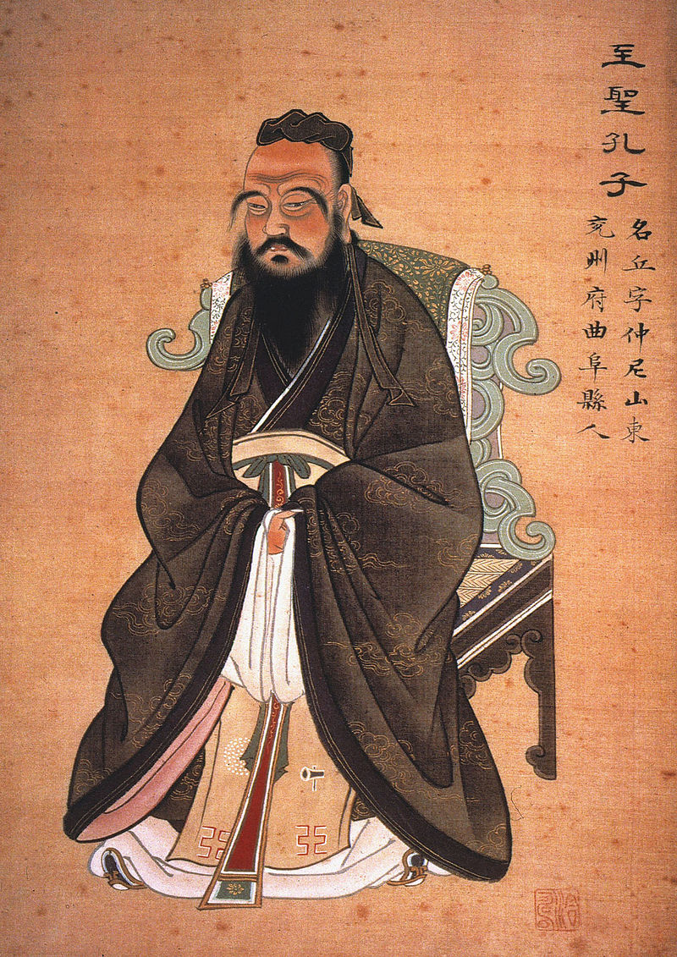

Большое влияние на жизнь китайцев оказало учение древнего философа, которого звали Конфу́ций. Он стал создателем особого учения – конфуциа́нства.
Конфуций считал, что нравственность составляет главную основу поведения человека, и поэтому оценивал людей прежде всего с моральной точки зрения. По его мнению, все люди по своей природе близки между собой, но им присущи разные привычки. Одни становятся добрыми и нравственными, а другие – дурными и злыми. Человека высшей добродетели Конфуций назвал «благородным мужем» и противопоставлял ему «низкого человека», лишенного этого качества.
Из высказываний Конфуция.
1. Ничтожный человек стремится к выгоде, а благородный – к справедливости.
2. Благородный человек лишён тревоги и боязни. Ведь коли не найдёшь внутри себя изъяна, о чём тревожиться, чего бояться.
3. Благородный человек винит себя, а ничтожный – других.
4. Богатство – это то, чего люди жаждут. Но если оно досталось мне незаслуженно, я не буду им пользоваться.
5. Бедность – то, что страшит людей. Но если она постигла меня незаслуженно, я не буду её стыдиться.
6. Высшая добродетель – уважение к старшим.
7. В семье младшие братья должны оказывать знаки уважения старшим, а старшим следует относиться к младшим с отеческим вниманием и заботой.
8. Не только в семье, но и во всём государстве должен соблюдаться порядок в отношениях между старшими и младшими.
9. Мудрый правитель не наказывает людей, а терпеливо воспитывает, по - отечески наставляет.
10. Уважай старость, все стареют. Почитай и береги своих родителей.
11. Учись прилежно, знания пригодятся в жизни.
12. Не следуй дурным примерам, будь воспитанным, уважай обычаи других.
13. Не делай людям то, что себе не желаешь.
14. Есть простую пищу и пить воду, спать, подложив локоть под голову, - в этом тоже заключается радость.

Образ жизни древних китайцев
Конфуций учил: «Воспитанного человека легко узнать по его манерам»
Учтивый китаец перед входом дом снимал туфли и шел босиком. Идти в туфлях по циновкам, расстеленным на полу, считалось просто неприлично.
Сидели китайцы либо на циновке, либо на низком сидении, но непременно подогнув под себя пятки. Сидеть, свесив ноги, а тем более вытянув их вперед, могли только совершенно невоспитанные люди.
Большое внимание уделялось внешнему виду человека. Древние китайские мужчины носили прически из длинных волос, которые укладывались в тугие пучки на темени. Надо лбом, на висках и на затылке волосы тщательно приглаживались. Узел закреплялся шпилькой (напоминает «шишку»). Женские прически были очень сложные, но производили впечатление легкости, украшались цветами, а на праздники причёски украшались драгоценными камнями.
Обычно китайцы носили халат. У простых людей они были из дешевой материи, а знатные и богатые китайцы одевались в шелковых халаты, украшенные дорогой и красивой вышивкой.
Очень внимательно китайцы относились к визитам гостей. Хозяин дома должен был ждать и встречать их на улице. Все места за столом были распределены заранее. Никто не мог нарушить этот порядок. Особым знаком гостеприимства было то, что хозяин сам раскладывал еду по тарелкам. Во время обеда обязательно было поддерживать беседу, китайцы уделяли этому особое внимание.

